11.6.2017

Michelle Meyer & Fabian Amhof

freezing series inc.

Freezing Series

Projekt MVC – Modul 151

Inhalt

1. Einleitung 2

2. ERM 2

3. Wo waren die Schwierigkeiten 3

4. Was ist besonders gut gelungen 3

5. Github 3

# Einleitung

Freezing Series ist eine Website, auf welcher Serien angezeigt werden. Diese Website wurde mit dem Hintergedanken erstellt, die verschiedenen Serien dieser Welt zu erfassen und verwalten, sodass jeder der eine Serie sucht oder erfassen will dies auf einer einzelnen Website tun kann. Zu diesen Serien gibt es noch zusätzliche Informationen wie Bewertung und Veröffentlichungsdatum. Auch Schauspieler und Genres können erfasst werden. Eine grafische Darstellung diese Informationen kann unter dem Kapitel «2. ERM» gefunden werden.

# ERM

Zu jeder Serie muss jeweils ein Name, das Veröffentlichungsdatum und eine Bewertung angegeben werden. Bei den Schauspielern werden Vorname und Nachname gespeichert. Die Genres werden einfach nur mit dem Namen gespeichert.

Sowohl Serie, Schauspieler wie auch Genre haben eine automatisch generierte ID als Primary Key.

Eine Serie kann mehrere Schauspieler haben und ein Schauspieler kann in mehreren Serien mitspielen. Ein Genre kann mehreren Serien zugewiesen werden und jede Serie kann mehrere Genres haben.

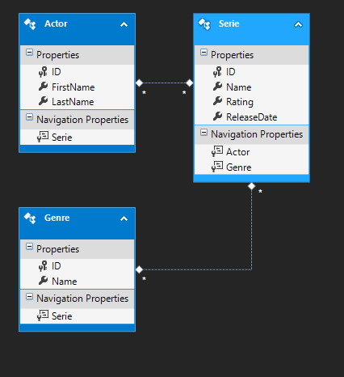

# Wo waren die Schwierigkeiten

1. In der ersten Doppellektion, stürzte Michelles Platte zwei Mal ab und wir verloren das erste Mal 10 Minuten SQL-Code. Daher waren wir gezwungen an Fabians PC zu arbeiten. Ausserdem musste Fabian noch eine Nachprüfung schreiben.

1. Mal arbeiten in der Schule:

In der zweiten Doppellektion war Fabians Platte verschwunden. Die Platte wurde kurz vor Mittag durch einen Schüler der Parallelklasse zurückgebracht, da dieser die Platte ausversehen eingepackt hatte.

1. Mal arbeiten in der Schule:

Während der dritten Doppellektion waren die Geschichtsabschlussprüfung. Durch diese Abschlussprüfung verloren wir wiederum Zeit um am Projekt zu arbeiten.

1. Arbeiten zuhause:

Der SQL Server konnte bei Fabian nicht starten und jeglicher Versuch den Server zu starten oder neuinstallieren schlug fehl. Daher konnte Fabian zuhause den Code nicht debuggen.

Für uns war es schwierig, den Stoff aus der Schule praktisch umzusetzen. Dies liegt hauptsächlich daran, dass wir die Themen in vielen verschiedenen Projekten angeschaut haben. Daher und weil wir beide ASP.NET und MVC zuvor nicht kannten, konnten wir die Informationen nur schwer verbinden.

# Was ist besonders gut gelungen

Die Zusammenarbeit war gut, trotz zahlreicher Probleme. Wir gaben uns Mühe die Arbeit gerecht zu verteilen und waren uns in vielen Fragen einig.

Nach Startschwierigkeiten haben wir das SQL-Script sehr schnell und ohne grosse Schwierigkeiten fertiggestellt. Die Datenbank war so wie wir sie erwartet haben.

Den Header welchen wir gestaltet haben gefällt uns sehr gut.

Wir verstehen nun das Repository und Unit of Work Pattern besser.

Trotz zahlloser Schwierigkeiten sind wir mit dem Endprodukt zufrieden.

# Github

Alle Dokumente und deren Bearbeitungsschritte sind auf Github unter folgendem Link ersichtlich:

<https://github.com/MischM/SerienMVC>